제 25편 오직 주의 은혜로
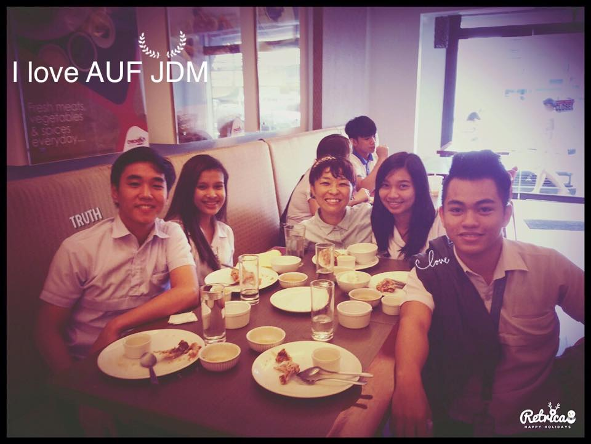
주 나의 모습 보네 상한 나의 맘 보시네
주 나의 눈물 아네 홀로 울던 맘 아시네
주 사랑 내게 있네 그 사랑이 날 채우네
주 은혜 내게 있네 그 은혜로 날 세우네
세상소망 다 사라져가도 주의 사랑은 끝이 없으니
살아가는 이 모든 순간이 주 은혜임을 나는 믿네
<니코, 레슬리, 카리사, 아리스> [출처] 주 은혜임을 / 마커스

믿음의 동역자요, 소망의 후원자며 사랑하는 주 예수 그리스도의 사람들에게 전합니다.
여러분. 제게 은혜가 필요합니다. 열심은 있는데, 회개가 없습니다. 이런 저를 발견했습니다.
기도해주십시오. 어떻게 회개 없이 주 앞에 나아갈 수 있으며, 회개 없이 거룩하여 질 수 있으며,
회개 없이 하나님 만이 주이심을 고백할 수 있을까요. 제가 더욱 엎드려 지도록..
앞으로의 삶은 정말 내 방식대로, 내 원하는 대로 살지 않기로 했는데
소리 없이 그 마음들이 사라지고, 있는 것만 같습니다.
그래서. 기도가 필요하고. 다시 한번. 주 앞에.. 긍휼을 구하며 나갑니다.

<한글학교의 은혜>
새로운 지체가 보이시나요? Carissa : 카리사(김사랑) 제 둘째 딸입니다. 이제 좀 짝이 맞춰지네요. ^^
매주 수,목,금 마다 한글 학교를 하고 있습니다.
말국 만큼은 아니지만, 필리핀에서도 한글에 대한 관심이 많습니다. 한글은 지체들과 쉽게 친해지고 만날 수 있는 좋은 도구입니다. 지체들이 한글을 배우면서 마음도 열고 알아가기에 참 좋습니다.
한글학교를 하면서 만난 지체들에게 모임을 소개하고 참여를 독려합니다. 이번 학기에는 감사하게도 일학년들이 몇 명 왔는데, 토요일 연합예배에 초대했습니다. 모두 참석해서 말씀을 나누고, 함께 교제하는 시간을 풍성히 가질 수 있도록 환경과 마음을 열어주시길 기도해 주십시오.
AUF 지체인 카리사(한글학교에 참석하던)에게 공부와 큐티 모임들을 하자고 기도하며 제안했습니다.
너무도 흔쾌히 모임에 오겠다고 해서, 큐티모임, 식사 모임, 성경 공부 모임에 모두 참석하고 있습니다.
이 친구는 카톨릭 교리에 잘 교육된 지체입니다. 모임을 통해 진리를 깨달아 아는 은혜를 주시길 기도해주십시오.

<도시락 큐티 모임의 은혜>
매주 월요일 마다 도시락 큐티 모임을 합니다. 한국의 컵라면이 참 다양해서 좋습니다.
모임을 할 수록, 계속 그리고 여전히 고민이 많습니다.
18-19살, 영적인 것에는 당췌 관심이 없어 보이는 청년들과 말씀을 암송하고 밥을 먹고, 구원에 대해 예수님에 대해 이야기를 나눕니다. 카톨릭 교육이 꽉 차있는 이들의 머리와 삶 속에 진짜 복음을, 그 자유를 꼭 심어 주고 싶습니다. “오직 자라게 하시는 이는 하나님뿐이니라” 라는 말씀을 기억합니다. 오직. 자라게 하여 주시길 간구해 주십시오. 비록 저의 부족한 나눔들을 통해서라도 말입니다. 반드시. 살아계신 말씀이 역사하는 은혜를 경험하도록 말입니다.
요즘, 니코가 만날 때 마다 제 어깨를 툭툭 쳐 줍니다. 애쓰는 모습이 안쓰러운지.. 왠지 그런 느낌입니다. ^^;;
이들과 진심을 함께 나누고, 진리로 인해 인생에 도전을 줄 수 있어야 하는데, 제가 잘 하고 있는지 고민도 많습니다. 이렇게 만나는 것도 은혜임을 고백하며 말씀을 통해 자신의 인생을 발견하고, 헌신하고, 진정한 가치를 위해 살 수 있도록 그 은혜가 있기를 위해 기도해주십시오.
제가 전에도 나눴듯이, 필리핀 대학생들은 말이 대학생이지 거의 고딩 스케줄입니다.
딱 점심 시간만 시간이 있어서, 밥도 먹고, 교제도 하고 성경 공부도 합니다. 기특하고 신기하게도 얼마나 말씀을 잘 외우는 지 모릅니다. 스티커를 다 모으면, 따갈로그 성경을 선물하기로 했습니다.
이 말씀이, 살아계신 말씀이 이들에게 심겨져 자라게 하셔서 변화되는 은혜를 누리길. 기도 부탁합니다.
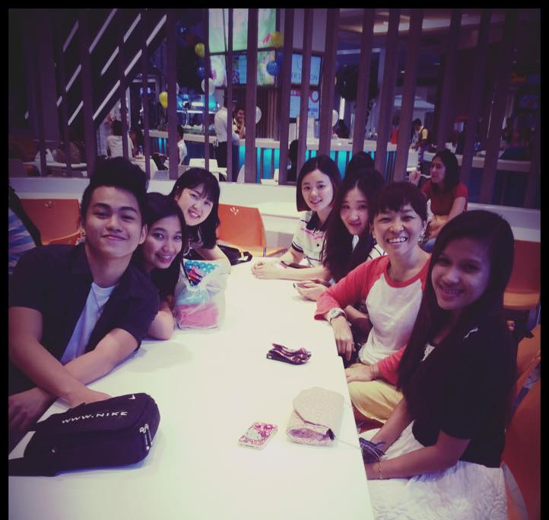  캐리사 생일 축하 모임 | 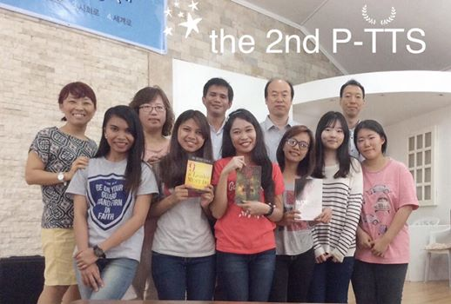  예비 디모데 훈련 학교 졸업식 | 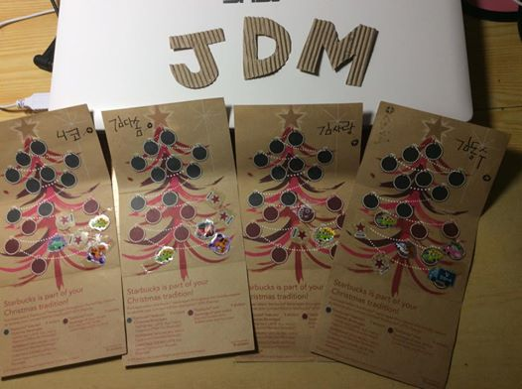  말씀 암송 스티커 ^^ 모으는 중

<오직 주의 은혜로>
이제 8월에 돌아오실 대표 선교사님의 빈자리를 채워가야 하기 때문에
매 주마다, 이곳에 있는 선배 선교사와 돌아가면서 설교와 기도회를 인도 하고 있습니다.
한국에서 교회 사역을 했었던 것들이 큰 도움이 되고 있습니다. ^^ 하나님이 훈련시키신 것들은 정말 버릴 것이 읍당께요. ^^ 또, 디모데 훈련 강의, 현지 예배 설교, 새신자 교육, 청년들과 성경 공부, 한글학교 등등 매주 꽉 찬 사역들이 쳇바퀴처럼 돌아갔습니다.
이제 이번 학기 훈련도 끝났고, 이번 주면 현지 학생 예배도, 한글학교도 종강입니다.
그리고 3월 말이면 방학입니다. 6월에 시작할 새학기를 기도하며 준비해야 합니다.
방학 동안 각종 수련회와 학생들과의 만남을 준비해야 합니다.
일은. 많습니다. 하지만, 하나님 앞에 있다는 것을 잊으면 끝입니다. 그저, 제 열심, 제 만족일 뿐입니다.
일에 치여 하나님 마음을 놓치지 않고, 결과 보다는 진심으로 순간 순간을 하나님 앞에 사랑과 충성으로 채워가도록 간구해 주십시오. 저는. 너무 너무 기도가 필요합니다.

1200마리 토끼들의 은혜
차량 토끼 헌금이 1200만원을 넘었습니다. 이것 또한 은혜입니다.
말국에서 가장 싼 소형차가 2000만원이어서, 신문에 나온 사진을 오려 벽에 붙이고 기도했던 기억이 납니다.
앞으로 800만원만 더 모으면 됩니다. 지금은, 대표 선교사님께서 맡기고 가신 차를 운전하고 다닙니다. 주차를 대충해서 그렇지, ^^ 운전은 잘 한다는 소문이 있습니다. 하하하. 하나님의 은혜가 아니면, 제가 이런 것들을 어떻게 누리고 살까요? 저의 삶은 모두 은혜가 맞습니다.
- 차량 후원 계좌 : 국민은행 김소영 807502-04-105485 (이것은 차량 후원을 위한 계좌입니다.)

은혜가 아니면, 살 수 없습니다. 그래서 더욱 주의 은혜를 구합니다.. 그 은혜가 나를 살게 합니다.
2015. 2. 25 필리핀 앙겔레스에서 은혜를 구하는 Sophee (쏘피)교사 드림.

